Задача. Рассматривается модель регрессии 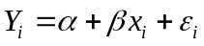, в которой ошибки 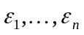 независимы и имеют нормальное распределение с нулевым математическим ожиданием и дисперсией . Для 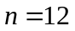 найдите
- 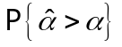,
- 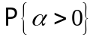,
- 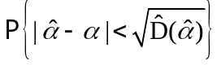,
- 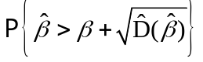,
- 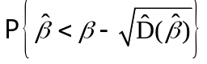,
- 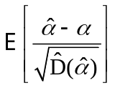,
- 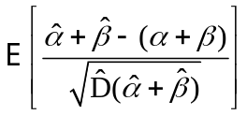,
- 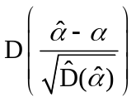,
- 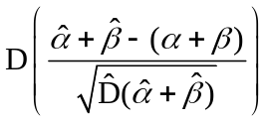,
- 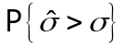,
- 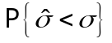.
Решение. (a) Поскольку 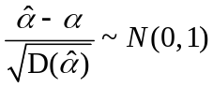, то
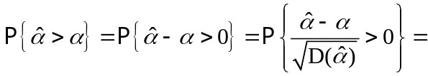
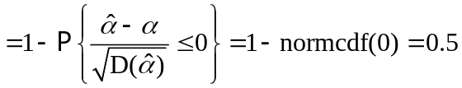.
(b) 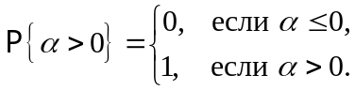
(c) Поскольку 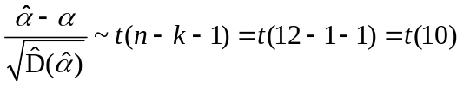, то
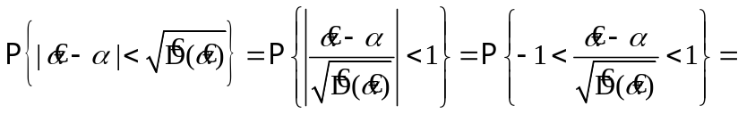
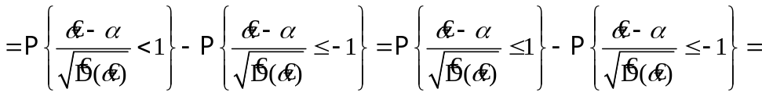
.
(d) Поскольку 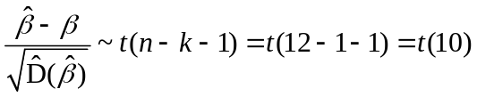, то
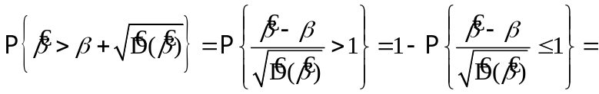
.
(e) Поскольку , то
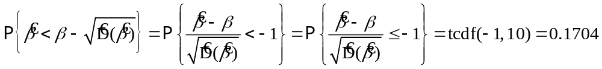.
(f) Напомним, что если 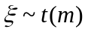 и 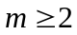, то 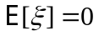. Далее, поскольку , то 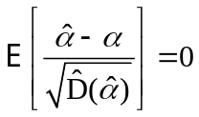.
(g) Напомним, что если и , то . Далее, поскольку 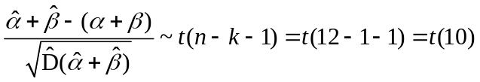, то 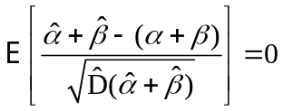.
(h) Напомним, что если и 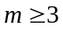, то 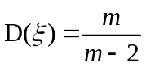. Далее, поскольку , то 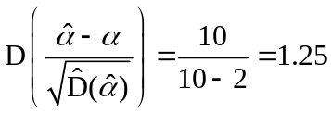.
(i) Напомним, что если и , то . Далее, поскольку , то 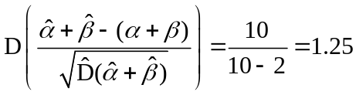.
(j) Напомним, что 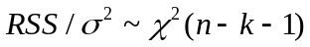. Стало быть, 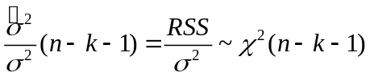. Значит,

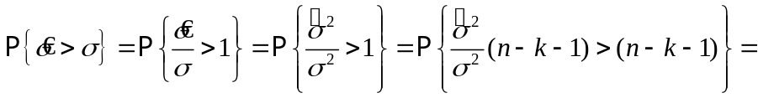
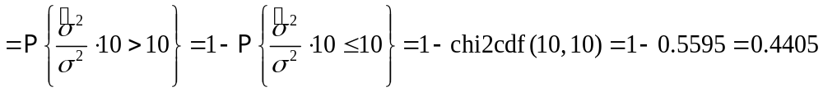.
(k) 

